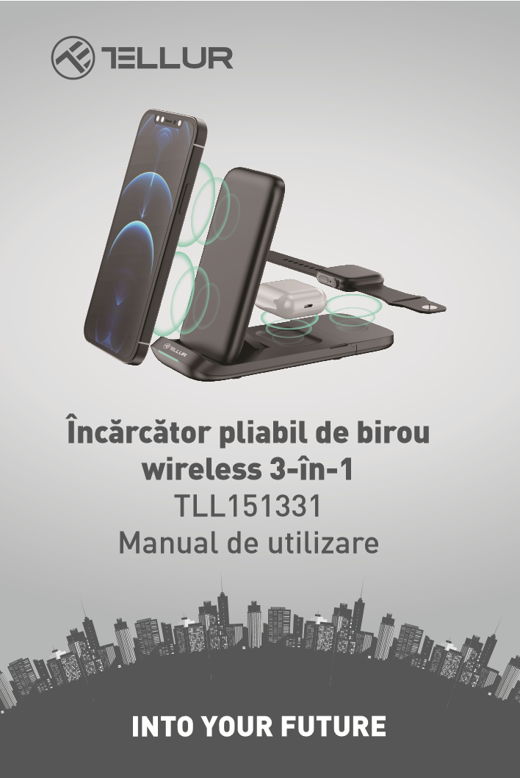

**Cargador inalámbrico plegable 3 en 1**

**TLL151331**

**Manual de usuario**

**¡Gracias, por elegir Tellur!**

Por favor, lea este manual de usuario cuidadosamente antes de usar el producto y manténgalo seguro para futuras referencias.

**¡Nota!**

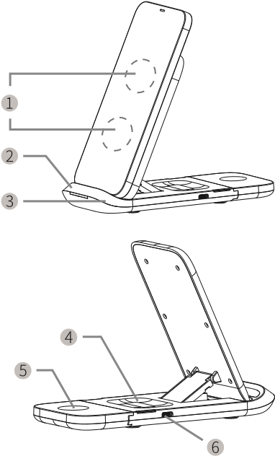Para garantizar la carga de 3 dispositivos de forma segura y eficiente, debe utilizar un adaptador de 9V/2A (QUALCOMM Quick Charger 2.0 o 3.0) y un cable de carga rápida (si no utiliza el adaptador y el cable de carga rápida adecuados, es posible que el cargador no cargue su teléfono o que no cargue 2 dispositivos simultáneamente o incluso que dañe el cargador).

**Diagrama del producto**

**1.** Área de carga inalámbrica para el teléfono

**2.** Material antideslizante

**3.**  Ranura de luz LED inteligente

**4**. Área de carga inalámbrica, para auriculares TWS.

**5**. Área de carga inalámbrica magnética, para

Apple Watch

**6**. Puerto tipo C

**7.** Material antideslizante

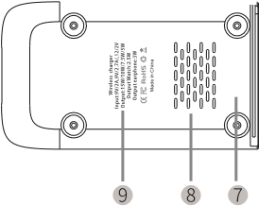 **8.** El área de agujeros para la disipación de calor.

**9.** Etiqueta del producto

# Descripción del producto

El cargador plegable de escritorio inalámbrico 3 en 1, una estación de carga compacta alimentada por una sola toma de corriente puede cargar 3 dispositivos simultáneamente o por separado. Cuando necesite cargar su teléfono inteligente, auriculares Apple Watch y Air Pods 2 / Air Pods Pro u otros auriculares TWS, simplemente colóquelos en la posición prevista y la carga inalámbrica se encenderá automáticamente. Todo esto te ayuda a tener tu oficina limpia y ordenada todo el tiempo, y también te hace la vida más fácil. Es el accesorio ideal para una mejor organización del espacio en tu escritorio. Este producto está diseñado para ahorrar espacio e integrar más fácilmente los dispositivos inteligentes en la vida cotidiana, especialmente para los usuarios de Apple.

El diseño elegante y moderno se complementa con la hendidura de luz, brillante, que indica el estado de carga.

El teléfono se puede colocar para cargar, tanto horizontal como verticalmente.

El cargador plegable está diseñado para ser delgado y compacto, fácil de transportar, perfecto para viajar.

El material del cargador inalámbrico 3 en 1 es de alta calidad, textura suave, agradable al tacto, que garantiza la adhesión y protege contra arañazos.

Todo el sistema protege los dispositivos conectados, contra el sobrecalentamiento y la sobretensión, manteniendo una temperatura normal durante la carga.

El área de carga inalámbrica magnética para Apple Watch se puede usar en dos posiciones.

**Etapas de operación**

1. Conecte el cargador inalámbrico 3 en 1 a un adaptador QC3.0 9V/2A a través de un cable de carga rápida tipo C para encender la alimentación.

2. Coloque su teléfono inteligente en el área de carga inalámbrica prevista

3. Coloca el Apple Watch en el área de carga magnética para cargarlo

4. Coloque la caja de carga con auriculares, en el área de carga inalámbrica prevista.

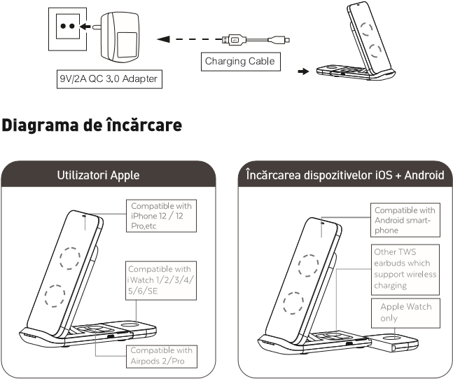

**Usuarios de Apple**

Compatible con IPhone 12/12 Pro, etc.

Compatible con iWatch 1/2/3/4/5/6/SE

Compatible con AirPods 2/Pro

**Cargar dispositivos Ios+Android**

Compatible con teléfonos inteligentes Android

Otros auriculares TWS que admiten carga inalámbrica

Solo reloj Apple

# INSTRUCCIONES RANURA DE LUZ LED

La luz LED verde indica el modo de espera solo para la carga inalámbrica del teléfono inteligente (el teléfono no está colocado en el área de carga inalámbrica).

La luz LED azul indica la carga inalámbrica del teléfono inteligente (el teléfono está colocado en el área de carga inalámbrica).

La luz LED azul y verde, parpadeante, indica la detección de un cuerpo extraño o el hecho de que el teléfono no está colocado correctamente en el espacio de carga inalámbrica (la carga del teléfono se apagará automáticamente).

**Dispositivos compatibles**

# Smart Phone

1. Apple: iPhone 13, iPhone 13 mini, iPhone 13 Pro, iPhone 13 Pro-Max, iPhone 12, iPhone 12 Mini, iPhone 12 Pro, iPhone 12 Pro-Max, iPhone 11, iPhone 11 Pro, iPhone 11 Pro-Max, iPhone X, iPhone XS, iPhone XS Max, iPhone XR, iPhone 8, iPhone 8 Plus.
2. Samsung Galaxy S: 21 5G,21+ 5G,21 Ultra 5G, FE 5G,20 5G,20+5G,20 Ultra 5G,10,10+,10e,9,9*,8,8+,7,7 edge, 6,6 edge,6 edge+6 G9209,6Active; Galaxy Note:

10,10e,10+,9,8,7,6,5.

1. LG: G2 (VS980, Verizon version), G3, G6, G6+, G7, G7

ThinQG7+ ThinQG8, G8ThinQV30, V30+)35, V40 Thin QV50, V50

ThinQ, LG Lucid2 (VS870), LG Optimus F5(As870), LG Optimus Vu3, Spectrum 2, Optimus G Pro, Optimus Vull, Optimus LTE 2, etc.

1. Motorola: Droid Turbo, Droid Turbo 2, Droid 5, Moto Maxx, Ultra M, Moto X Force.
2. HUAWEI: P50, P50 Pro, Mate 40 Pro, Mate 40 Pro+, Mate

40 RS, Mate 30, Mate 30 RS, Mate 30 Pro, Mate 30E Pro, P40 Pro, P40 Pro+, P30 Pro, Mate 20 Pro, Mate RS.

6. Xiaomi: 11 Ultra, 11 Pro, 11, 10s, MIX4, 10, 10 Pro, 9, 9 Pro, 9X, MIX 3, MIX 2S.

Incluyendo otros dispositivos con receptor de carga inalámbrica incorporado (para aquellos que no tienen, se debe agregar un receptor de carga inalámbrica).

**Nota:** Todos los dispositivos deben cumplir con el estándar Qi.

# II. Smart Watch.

Apple: iWatch S1, S2, S3, S4, S5, S6, S7, SE.

**III. Auriculares Bluetooth TWS**

Apple Air Pods 2, Apple Air Pods 3, Apple Air Pods Pro, Samsung Galaxy Buds/Buds+/Buds Pro/Buds Live.

Huawei Freebuds2/3/4i/Pro; y otros dispositivos equipados con tecnología TWS (con estuche de carga inalámbrica).

# Especificaciones técnicas

Entrada: 9V / 2A, 9V / 2.7A, 12V / 2A

Puerto de entrada: Tipo-C

Salida del teléfono inteligente: 15W (máx.), 10W, 7.5W, 5W

Salida Air Pods 2/3/Pro: 3W

Salida del Apple Watch: 2.5W

Salida total: 20.5W (máx.)

Longitud del cable: 1m (Tipo-C, 3A)

Bobinas de carga: 2

Tasa de conversión de carga: >73%

Distancia de transmisión (teléfono): ≤8mm

Material: ABS

Protecciones de seguridad: Protección contra sobretensiones, control de temperatura y detección de objetos extraños

Color: Negro

Dimensiones: 169x74x20mm

Peso: 170g

**Lista de accesorios**

-1x cargador inalámbrico 3 en 1

-1x cable USB a tipo C, 1 m

-1x Manual de usuario

**¡Atención!**

1. Por favor, mantenga el cargador alejado del agua u otros líquidos.
2. Si necesita limpiar el cargador, asegúrese de que no esté conectado a la fuente de alimentación.
3. Temperatura ambiente de uso: 0 -45 °C

# Solución de problemas

1. Si experimenta una carga pausada o lenta, compruebe lo siguiente:

-La parte posterior del teléfono no debe tener ningún metal, enchufe pop o tarjetas de crédito

-Coloque el teléfono en el centro de la superficie de carga (esto permite que la bobina de carga en el teléfono se alinee con la que está dentro del cargador inalámbrico)

-La funda del teléfono no debe ser más gruesa que 5 mm, para una carga eficiente

2. Si no consigue cargar el dispositivo, pruebe lo siguiente:

-Por favor, reinicie su teléfono móvil y pruebe con un cable de carga.

-Por favor, compruebe si el indicador de carga se enciende o no

-Por favor, compruebe si el adaptador es con carga rápida QC3.0 (salida de 9V / 2A) o no. El adaptador original para iPhone no coincide con el cargador inalámbrico 3 en 1.

- Compruebe el grosor de la funda del teléfono (≤ 5 mm). El anillo de metal o la almohadilla magnética no estarán disponibles.

3. Si está utilizando el cargador inalámbrico con el adaptador QC3.0 recomendado y ha eliminado cualquier obstrucción de carga pero sigue teniendo problemas, pruebe:

- Sustitución del cable que conecta el cargador inalámbrico por la fuente de alimentación.

- Reiniciar el teléfono.

- Desenchufe el adaptador y vuelva a introducirlo.

**Información sobre residuos de aparatos eléctricos y electrónicos (RAEE)**

Los residuos de aparatos eléctricos y electrónicos (RAEE) pueden contener sustancias peligrosas que tienen un impacto negativo en el medio ambiente y la salud humana, si no se recogen por separado.

Este producto cumple con la Directiva RAEE de la UE (2012/19/UE) y está marcado con un símbolo de clasificación para residuos de aparatos eléctricos y electrónicos (RAEE), representado gráficamente en la siguiente imagen. Este icono indica que los RAEE no deben mezclarse con residuos domésticos y que están sujetos a recogida separada.

Considerando las disposiciones de O. U. G 195/2005 sobre protección del medio ambiente y O.U.G. 5/2015 sobre residuos de aparatos eléctricos y electrónicos, le recomendamos que tenga en cuenta lo siguiente:

* Los materiales y componentes utilizados en la construcción de este producto son materiales de alta calidad que pueden ser reutilizados y reciclados.
* No tire el producto junto con la basura doméstica u otra basura al final de la vida útil.
* Transportarlo al centro de acopio para el reciclaje de equipos eléctricos y electrónicos donde será recogido de forma gratuita.
* Póngase en contacto con las autoridades locales para obtener detalles sobre estos centros de acopio organizados por los operadores económicos autorizados para la recogida de RAEE.